ПОМНИ!
Лето – лучшая пора для детей: отдых в лагере, в деревне у бабушки, купание на водоёмах, прогулки по лесу. Летний период несет в себе не только радость каникул, но и высокие риски для детей.
Поэтому на отдыхе помните элементарные правила безопасности.

Дома
Не играй со спичками,
не суй пальцы в розетку!
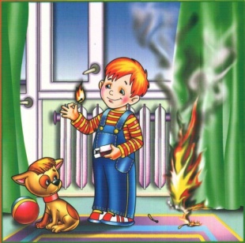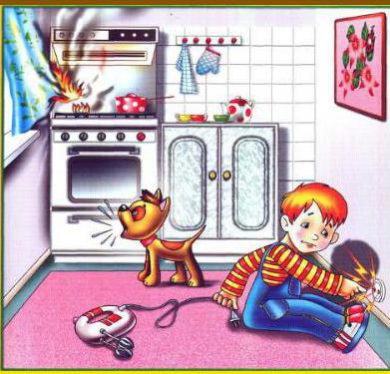
В лесу
Не разжигай костер,
Не оставляй мусор!
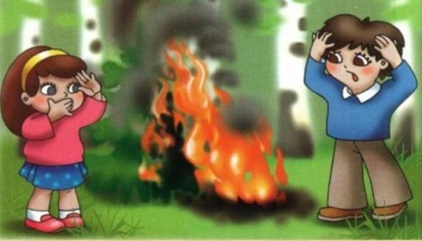
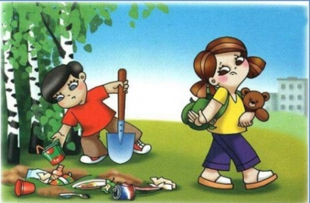
На дороге
Не бегай по дороге,
не играй возле дорог!
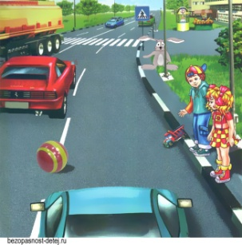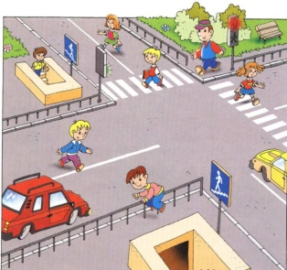
В жару
Не находись долго на солнце,
носи головной убор!
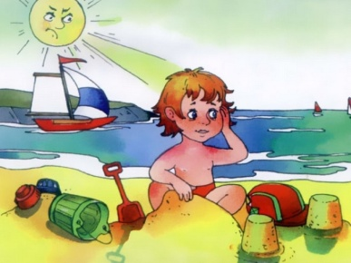

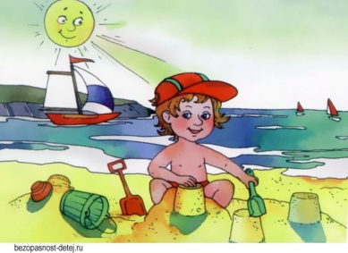
На водоёме
Не купайся в запрещенных местах и без сопровождения взрослых!
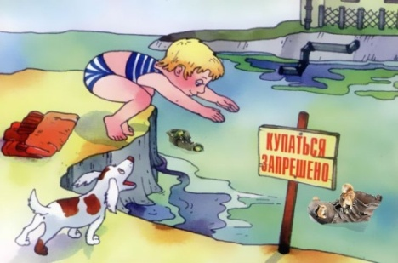

Безопасное лето 2017

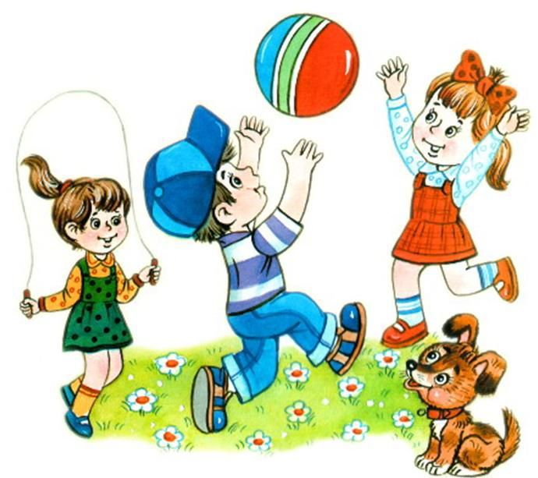
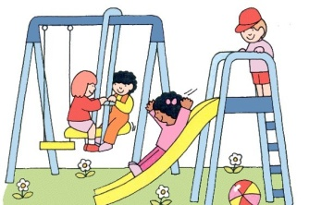
Единая дежурная диспетческая служба Кадыйского муниципального района
112 или 340-18
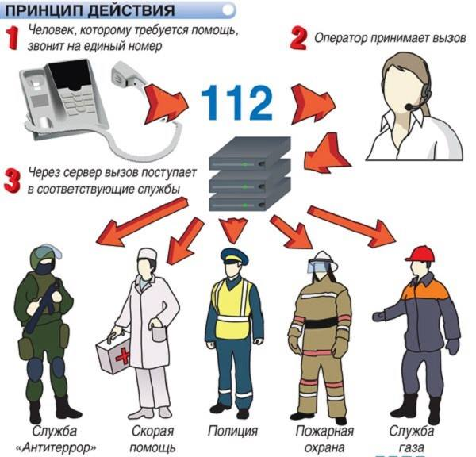

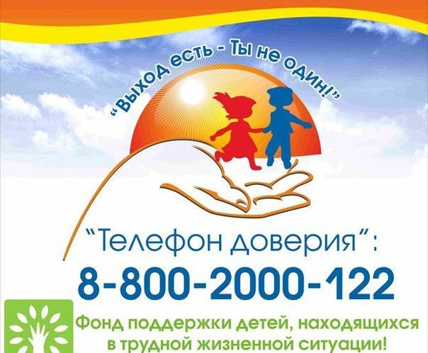
Акция «Безопасная площадка»
Все, кому не безразличны безопасный отдых и физическое развитие детей, их здоровый образ жизни, кто заинтересован в улучшении уровня благоустроенности территорий сельских и городского поселений, может сообщить о выявленных нарушениях на горячую линию «Опасная площадка» 8 (49442) 3-40-18 или на
электронную приёмную горячей линии «Опасная площадка» на территории Кадыйского муниципального района:
katyukova.olga2805@yandex.ru

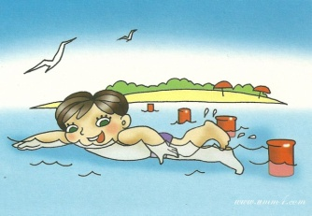

Акция
«Безопасный водоем»

По телефонам 8 (49442) 3-40-04; 3-40-18 жители района могут сообщить информацию об опасных местах купания, о нахождении на водоемах детей без присмотра взрослых, о фактах купания в запрещенных местах.
Направить информацию можно и в электронном виде с приложением фотографий по адресу: katyukova.olga2805@yandex.ru

